**Date:**

**Theme:**

**Aim:**

**Aids and appliances**

**Greeting**

**А im:**

**Warm up**

**Vocabulary**

***Овочі та фрукти .Формування навичок писемного мовлення***

**Повторити і активізувати лексичний матеріал теми Закріпити вживання лексики теми в усному й писемному мовленні Удосконалювати техніку читання Продовжувати формувати навички діалогічного мовлення Практикувати учнів в аудіюванні Тренувати учнів в писемному мовленні Виховувати культуру мовлення підручник, робочий зошит , ілюстраційні картки, картки для індивідуальної роботи**

**Хід уроку:**

**I.Підготовка до сприйняття іншомовного мовлення:**

**1.Привітання.**

T Hello, children!- Ps: Hello teacher! **2.Повідомлення теми та мети уроку**

T:. Today we are continuing speaking about food and we are going to speak about our eating habits. You will read and discuss texts, do many exercises and practice your speaking and writing skills.

**3.Перевірка домашнього завдання** Впр 2,3 стр 48-робочий зошит **4.Уведення в іншомовну атмосферу** . Гра «Food package»Учні повторюють слова з карток, потім виходячи до дошки називають їжу й упаковку





**Vocabulary**

**Reading**



**II.Основна частина уроку 1.Подання текстів для читання** 1) Pre-reading activity-Етап підготовки до читання . a) Розвиток умінь мовлення Впр 3 стр 96 b)Робота з картками Учні отримують картку і заповнюють її самостійно. 

2 )Reading-Етап читання 3) Post-reading activity-Етап перевірки розуміння змісту тексту .Робота з картками



2)Виконання вправи 1 стр 48 3) Впр 2 стр 48 **2.Аудіювання** .Учні прослуховують речення та дивлячись на малюнки мають записати імена дітей про вподобання яких йде мова Whose lunch? Write the names.

**Listening**

**Writing**

**Homework**

**Summarising**

**Sara**`s got an apple. She hasn`t got a sandwich **Vera** has got a sandwich. Her lunch box is blue. **Johnny** hasn`t got a sandwich. He`s got vegetables on his pizza. **Matt** has got some vegetables . He hasn`t got any fruit.



**3.Формування навичок писемного мовлення** 1) Опрацювання картки з діалогом

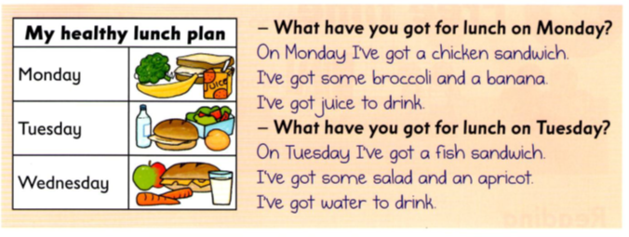

2)Write the sentences with capital letters and full stops. 1. i`ve got a chicken sandwich on monday 2.on tuesday she`s got an apple 3. she`s got water to drink on wednesday 4. he`s got some broccoli on monday

3)Write about the lunch plan for Wednesday

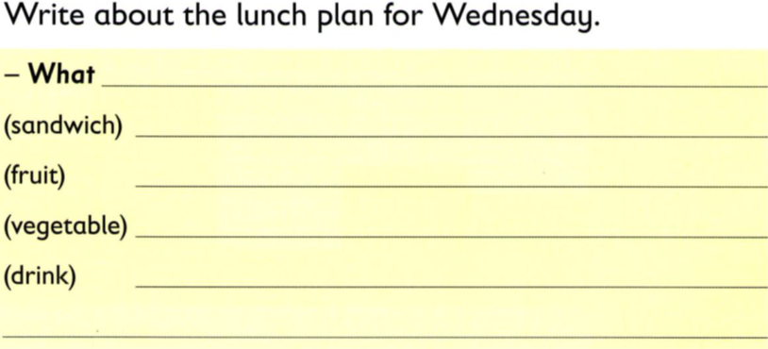

**III.Заключна частина уроку** **1.Пояснення домашнього завдання**  Впр 2,3 стр 49-робочий зошит *написати про свій ланч в четвер та пятницю **2.Підведення підсумків уроку** Today we spoke about food.What do you usually have for lunch? What fruit and vegetables do you like?